|  |  |  |  |
| --- | --- | --- | --- |
| Fiche de test | | | |
| Nature: | fonctionnel | Référence: | F-01-01 |
| Module: | Classe Balance | | |
| Objectif: | Vérifier la validité de la peser | | |
| Date: |  | | |
| Condition du test | | | |
| Etat initial du module | | Environnement du test | |
| Programme | Test_Balance | ordinateur ,esp32 connecté à un HX711 et putty | |
| Condition initiales | | | |
|  | Connexion en série(câble usb entre esp32 et un ordinateur) | | |
| Procédure de test | | | |
| Repère | Opérations | Résultats attendus | |
| 1 | téléverser le programme Test_Balance | //copie d'écran | |
| 2 | ouverture de putty,paramétrage de putty  :Serial line = /dev/ttyUSB0  :speed : 115200  :connection type serial | ouverture d’un terminal | |
| 3 | Appuyer sur Entrer | Affichage des différentes options du menu Balance | |
| 4 | Sélectionnez “1-pour tarer”  Vider le plateau et appuyer sur une touche | La balance est tarée lorsque le terminal affiche 0kg. | |
| 5 | Sélectionnez “2-pour étalonnage”   * Poser un poids puis Entrer le poids étalonnage en gramme (ex 5 000) et appuyer sur entrer | Le programme doit afficher le poids qui a été posé sur le plateau.  message qui s’affiche | |
| 6 | Poser un poids maximum de 125 kg | la balance doit pouvoir afficherce poids | |
| 7 | Enlever le plateau,et choisir l’option peser | La balance doit afficher une valeur négative. | |
| 8 | débrancher l’esp32 et remettre sous tension |  | |
| 9 | déposer un poids de 15kg et choisir l’option peser | le terminal affiche 15kg | |
| 10 |  |  | |

Test Unitaire de la classe balance

Allumer la balance (mettre sous-tension l’esp32 avec un câble USB)

Ouvrir Putty et le paramétrer : (capteur d’écran) :

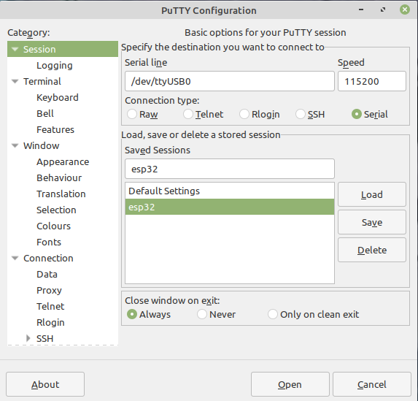

Appuyer sur la touche enter

Peser : « Affiche un poids numérique avec des virgule aléatoire »

Tarer : « Affiche un poids de zéro »

Étalonnage : Posé le poids demandé sur la balance

« Affiche le poids étalon »

Peser « Repeser le poids étalon »

On peut maintenant peser grâce à la balance.

-Mettre le poids Max (125kg) lancer la pesée le poids doit s’afficher correctement

-Sans le plateau de la balance , la valeur doit être négative.